dinic （最大流） 算法 讲解
网络流入门—用于最大流的Dinic算法
转自：http://comzyh.tk/blog/archives/568/
“网络流博大精深”—sideman语
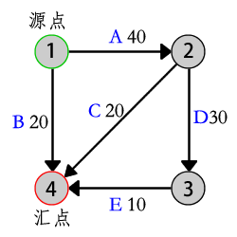
一个基本的网络流问题
感谢WHD的大力支持
最早知道网络流的内容便是最大流问题，最大流问题很好理解：
解释一定要通俗!
如右图所示,有一个管道系统,节点{1,2,3,4},有向管道{A,B,C,D,E},即有向图一张. [1]是源点,有无限的水量,[4]是汇点,管道容量如图所示.试问[4]点最大可接收的水的流量?
这便是简单的最大流问题,显然[4]点的最大流量为50
死理性派请注意:流量是单位时间内的,总可以了吧!
然而对于复杂图的最大流方法是什么呢,有EK,Dinic,SAP,etc.下面介绍Dinic算法(看代码的直接点这)

Dinic 算法

Dinic算法的基本思路:
- 根据残量网络计算层次图。
- 在层次图中使用DFS进行增广直到不存在增广路
- 重复以上步骤直到无法增广
引自NOCOW,相当简单是吧...

小贴士:
一般情况下在Dinic算法中,我们只记录某一边的剩余流量.
- 残量网络:包含反向弧的有向图,Dinic要循环的,每次修改过的图都是残量网络,
- 层次图:分层图,以[从原点到某点的最短距离]分层的图,距离相等的为一层,(比如上图的分层为{1},{2,4},{3})
- DFS:这个就不用说了吧...
- 增广 :在现有流量基础上发现新的路径,扩大发现的最大流量(注意:增加量不一定是这条路径的流量,而是新的流量与上次流量之差)
- 增广路:在现有流量基础上发现的新路径.(快来找茬,和上一条有何不同?)
- 剩余流量:当一条边被增广之后(即它是增广路的一部分,或者说增广路通过这条边),这条边还能通过的流量.
- 反向弧:我们在Dinic算法中,对于一条有向边,我们需要建立另一条反向边(弧),当正向(输入数据)边剩余流量减少I时,反向弧剩余流量增加I

Comzyh的较详细解释(流程) :

Dinic动画演示
- 用BFS建立分层图 注意:分层图是以当前图为基础建立的,所以要重复建立分层图
- 用DFS的方法寻找一条由源点到汇点的路径,获得这条路径的流量I 根据这条路径修改整个图,将所经之处正向边流量减少I,反向边流量增加I,注意I是非负数
- 重复步骤2,直到DFS找不到新的路径时,重复步骤1
注意(可以无视):
- Dinic(其实其他的好多)算法中寻找到增广路后要将反向边增加I
- Dinic中DFS时只在分层图中DFS，意思是说DFS的下一个节点的Dis(距源点的距离)要比自己的Dis大1,例如在图1中第一个次DFS中,1->2->4 这条路径是不合法的,因为Dis[2]=1;Dis[4]=1;
- 步骤2中"获得这条路径的流量I "实现:DFS函数有参量low,代表从源点到现在最窄的(剩余流量最小)的边的剩余流量,当DFS到汇点是,Low便是我们要的流量I

对于反向弧(反向边)的理解:
这一段不理解也不是不可以,对于会写算法没什么帮助,如果你着急,直接无视即可.
先举一个例子(如右图):
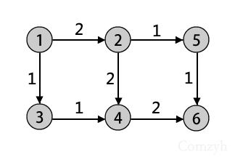

必须使用反向弧的流网络
在这幅图中我们首先要增广1->2->4->6,这时可以获得一个容量为 2的流,但是如果不建立4->2反向弧的话,则无法进一步增广,最终答案为2,显然是不对的,然而如果建立了反向弧4->2,则第二次能进行 1->3->4->2->5->6的增广,最大流为3.

Comzyh对反向弧的理解可以说是"偷梁换柱",请仔细阅读: 在上面的例子中,我们可以看出,最终结果是1->2->5->6和1->2->4->6和 1->3->4->6.当增广完1->2->4->6(代号A)后,在增广 1->3->4->2->5->6(代号B),相当于将经过节点2的A流从中截流1(总共是2)走2->5>6,而不走2->4>6了,同时B流也从节点4截流出1(总共是1)走4->6而不是4->2->5->6,相当于AB流做加法.

简单的说反向弧为今后提供反悔的机会,让前面不走这条路而走别的路.

Dinic算法的程序实现
最大流算法一直有一个入门经典题:POJ 1273 或者是UCACO 4_2_1 来自NOCOW(中文) 这两个是同一个题
Drainage Ditches 草地排水
Hal Burch
译 by Felicia Crazy

描述
在农夫约翰的农场上，每逢下雨，贝茜最喜欢的三叶草地就积聚了一潭水。这意味着草地被水淹没了，并且小草要继续生长还要花相当长一段时间。因此，农夫约翰修建了一套排水系统来使贝茜的草地免除被大水淹没的烦恼（不用担心，雨水会流向附近的一条小溪）。作为一名一流的技师，农夫约翰已经在每条排水沟的一端安上了控制器，这样他可以控制流入排水沟的水流量。
农夫约翰知道每一条排水沟每分钟可以流过的水量，和排水系统的准确布局（起点为水潭而终点为小溪的一张网）。需要注意的是，有些时候从一处到另一处不只有一条排水沟。
根据这些信息，计算从水潭排水到小溪的最大流量。对于给出的每条排水沟，雨水只能沿着一个方向流动，注意可能会出现雨水环形流动的情形。

格式
PROGRAM NAME:ditch
INPUT FORMAT:
(file ditch.in)
第1行: 两个用空格分开的整数N (0 <= N <= 200) 和 M (2 <= M <= 200)。N是农夫John已经挖好的排水沟的数量，M是排水沟交叉点的数量。交点1是水潭，交点M是小溪。
第二行到第N+1行: 每行有三个整数，Si, Ei, 和 Ci。Si 和 Ei (1 <= Si, Ei <= M) 指明排水沟两端的交点，雨水从Si 流向Ei。Ci (0 <= Ci <= 10,000,000)是这条排水沟的最大容量。
OUTPUT FORMAT:
(file ditch.out)
输出一个整数，即排水的最大流量。

SAMPLE INPUT
5 4
1 2 40
1 4 20
2 4 20
2 3 30
3 4 10

SAMPLE OUTPUT
50

给出这道题的代码
#include<cstdio>
#include<cstring>
#include<cmath>
#include<iostream>
#include<algorithm>
#include<set>
#include<map>
#include<queue>
#include<vector>
#include<string>
#define Min(a,b) a<b a:b
#define Max(a,b) a>b a:b
#define CL(a,num) memset(a,num,sizeof(a));
#define eps 1e-12
#define inf 0x7fffffff

//freopen("data.txt","r",stdin);
const double pi=acos(-1.0);
typedef __int64 ll;
const int maxn=300 ;
using namespace std;
int n,m;
int flow[maxn][maxn],dis[maxn] ;//dis[i],表示到 原点s的层数

int bfs(){//重新建图（按层数建图）
CL(dis,-1);
dis[1]=0;
queue<int>que;
que.push(1);
while(!que.empty()){
int k=que.front();que.pop();
for(int i=1;i<=n;i++){
if(flow[k][i]>0&&dis[i]<0){//如果可以可以到达但还没有访问
dis[i]=dis[k]+1;
que.push(i);
}
}
}

if(dis[n]>0) return 1;
else return 0;

}
int dfs(int x,int mx){//查找路径上的最小的流量
int i,a;
if(x==n) return mx;

for(i=1;i<=n;i++){
if(flow[x][i]>0&&dis[i]==dis[x]+1&&(a=dfs(i,min(mx,flow[x][i])))){
flow[x][i]-=a;
flow[i][x]+=a;
return a;
}
}
return 0;
}
int main(){
//freopen("data.txt","r",stdin);
int i ,s,e,c;
while(scanf("%d%d",&m,&n)!=EOF){
CL(flow,0);
for(i = 0 ; i < m;i++)
{
scanf("%d%d%d",&s,&e,&c);
flow[s][e] += c;
}
int ans = 0;
int res;
while(bfs()){
while(res = dfs(1,inf)) ans+= res;
}
printf("%d\n",ans);
}
}

更高效的 dinic
http://acm.hdu.edu.cn/showproblem.php?pid=4292
hdu 4292 Food
题目大意：有N个人，然后有F种食品和D种饮料，每个人都有喜欢的饮料和食品，求出来这些食品最多能满足多少人的需求。
输入描述：
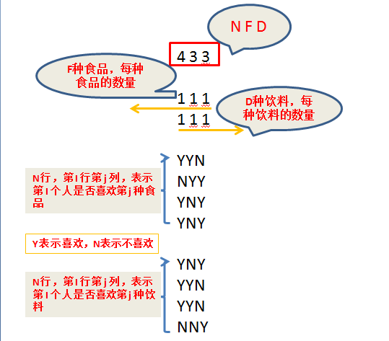
分析：以前是做过类似的题目的，不过输入的信息量比较大，还是使用邻接表的好些，邻接矩阵有可能会TLE，建图如下图流程
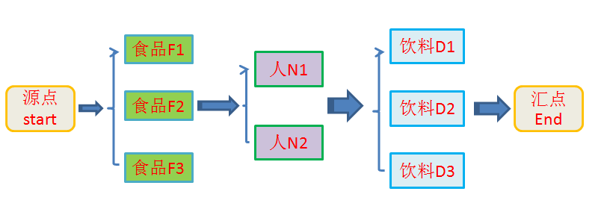

不过要注意人需要拆点的，因为一个人只食用一种食品就可以了，所以拆点让他们之间的流量为1。ps：很伤心的这题竟然做了6个小时，算是比较裸的最大流题目....最后终于检查出来错误的位置，dinic里面把while循环写成了if，貌似这是第二次犯这么二缺的事儿了。
下面是AC代码。
==========================================================================================================
#include<stdio.h>
#include<algorithm>
#include<queue>
#include<string.h>
using namespace std;

const int MAXN=1005;
const int oo=1e9+7;

struct Edge{int v,flow,next;}edge[MAXN*MAXN];
int Head[MAXN],cnt;
int layer[MAXN];///分层

void InIt(){
cnt=0;
memset(Head,-1,sizeof(Head));
}
void AddEdge(int u,int v,int flow){
edge[cnt].v=v;
edge[cnt].flow=flow;
edge[cnt].next=Head[u];
Head[u]=cnt++;
}
bool bfs(int start,int End){//构层次图
queue<int> Q;Q.push(start);
memset(layer,0,sizeof(layer));
layer[start]=1;

while(Q.size()) {
int u=Q.front();Q.pop();
if(u==End) return true;
for(int j=Head[u];j!=-1;j=edge[j].next){
int v=edge[j].v;

if(layer[v]==false&&edge[j].flow){
layer[v]=layer[u]+1;
Q.push(v);
}
}
}
return false;
}
int dfs(int u,int MaxFlow,int End){//求流量
if(u==End)return MaxFlow;
int uflow=0;
for(int j=Head[u];j!=-1;j=edge[j].next){
int v=edge[j].v;

if(layer[v]==layer[u]+1&&edge[j].flow){
int flow=min(MaxFlow-uflow,edge[j].flow);
flow=dfs(v,flow,End);

edge[j].flow-=flow;
edge[j^1].flow+=flow;
uflow+=flow;

if(uflow==MaxFlow)break;
}
}

if(uflow==0)
layer[u]=0;
return uflow;
}
int dinic(int start,int End){
int MaxFlow=0;

while(bfs(start,End)==true)
MaxFlow+=dfs(start,oo,End);

return MaxFlow;
}

int main(){
int N,F,D;
while(scanf("%d%d%d",&N,&F,&D)!=EOF){///把人拆成两个中间流量是1
int Fi=N*2,Di=Fi+F,start=Di+D+1,End=start+1;
int i,j,x;char s[MAXN]={0};
InIt();
for(i=1;i<=F;i++){///食物与源点相连
scanf("%d",&x);
AddEdge(start,Fi+i,x);
AddEdge(Fi+i,start,0);
}

for(i=1;i<=D;i++){///饮料与汇点相连
scanf("%d",&x);
AddEdge(Di+i,End,x);
AddEdge(End,Di+i,0);
}

for(i=1;i<=N;i++){///每个人对每种食物的喜欢或者不喜欢
scanf("%s",s+1);
for(j=1;s[j];j++){
if(s[j]=='Y'){///建立食物和人的关系
AddEdge(Fi+j,i,1);
AddEdge(i,Fi+j,0);
}
}

///人拆成两个点
AddEdge(i,N+i,1);
AddEdge(N+i,i,0);
}
for(i=1;i<=N;i++){///个人对饮料的喜爱
scanf("%s",s+1);
for(j=1;s[j];j++){///建立饮料和人(拆点)的关系
if(s[j]=='Y'){
AddEdge(N+i,Di+j,1);
AddEdge(Di+j,N+i,0);
}
}
}
printf("%d\n",dinic(start,End));
}
return 0;
}

